移动软件开发技术
项目考查报告

学 院 软件工程学院
专 业 空间信息与数字技术
姓 名 廖极岩
学 号 2023082024 班级 空信231

2026年 5 月 8 日

目 录
1 考查题目与要求 1
2 项目背景与需求 1
2.1 背景与意义 1
2.2 功能需求 2
3 设计与开发 2
3.1 数据库设计 2
3.2 移动应用开发（前端） 2
3.3 后端开发 3
4 项目开源（可选） 3
5 总结与展望 3

考查题目
本项目为"掌上物业"移动应用开发，旨在建立小区业主与物业之间的联系平台，通过移动终端实现业主与物业的高效沟通和服务管理。
题目要求：
- 用户身份：业主或物业工作人员
- 业主功能：报失报修、问题反馈、服务评价
- 物业功能：维修记录管理、问题处理记录、失物招领、小区通知广播
- 个人信息维护：查看和维护个人信息、修改头像、资料、密码、退出登录

项目背景与需求

背景与意义
随着智能手机的普及和移动互联网的发展，物业管理行业也逐渐向数字化、智能化转型。传统的物业管理方式存在以下痛点：

1. 沟通效率低 ：业主与物业之间缺乏便捷的沟通渠道
2. 服务响应慢 ：报修、反馈等请求处理流程不透明
3. 信息不对称 ：小区通知、失物招领等信息无法及时传达
4. 管理难度大 ：物业人员处理大量纸质记录，效率低下
"掌上物业"应用的开发旨在解决以上问题，为业主和物业人员提供一个便捷、高效的沟通和管理平台。

功能需求

用户用例图
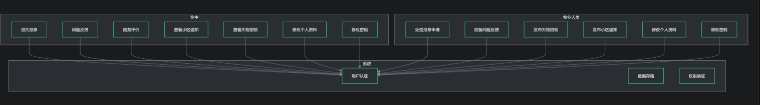

功能需求列表
需求编号 | 功能模块 | 功能描述 | 用户角色 | 优先级
R1 | 用户认证 | 用户注册、登录、权限验证 | 业主 / 物业人员 | 高
R2 | 报失报修 | 业主提交维修申请，查看报修记录 | 业主 | 高
R3 | 维修管理 | 物业人员查看、处理报修申请 | 物业人员 | 高
R4 | 问题反馈 | 业主提交问题反馈，查看回复 | 业主 | 高
R5 | 反馈处理 | 物业人员查看、回复反馈 | 物业人员 | 高
R6 | 服务评价 | 业主对已完成的维修进行评价 | 业主 | 中
R7 | 失物招领 | 物业发布失物信息，业主查看 | 业主 / 物业人员 | 中
R8 | 通知广播 | 物业发布小区通知，业主查看 | 业主 / 物业人员 | 中
R9 | 个人中心 | 修改个人资料、密码、退出登录 | 业主 / 物业人员 | 中
R10 | 保密注册 | 物业人员注册需输入保密密码 | 物业人员 | 高

设计与开发

数据库设计
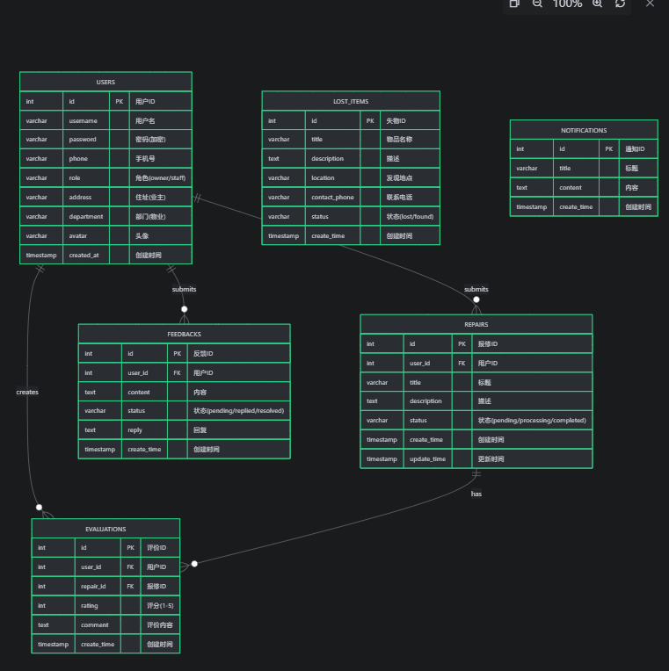

字段 | 类型 | 注释 | 外键关系 | 备注
id | INTEGER | 用户ID | 主键 | 自增
username | VARCHAR(50) | 用户名 | - | 唯一
password | VARCHAR(255) | 密码(加密) | - | SHA256加密
phone | VARCHAR(20) | 手机号 | - | -
role | TEXT | 角色 | - | owner/staff
address | VARCHAR(100) | 住址 | - | 业主字段
department | VARCHAR(50) | 部门 | - | 物业字段
avatar | VARCHAR(255) | 头像 | - | -
created_at | TIMESTAMP | 创建时间 | - | 默认当前时间
users 表

字段 | 类型 | 注释 | 外键关系 | 备注
id | INTEGER | 报修ID | 主键 | 自增
user_id | INTEGER | 用户ID | 外键→users.id | -
title | VARCHAR(100) | 标题 | - | -
description | TEXT | 描述 | - | -
status | TEXT | 状态 | - | pending/processing/completed
create_time | TIMESTAMP | 创建时间 | - | 默认当前时间
update_time | TIMESTAMP | 更新时间 | - | 默认当前时间
repairs 表
字段 | 类型 | 注释 | 外键关系 | 备注
id | INTEGER | 反馈ID | 主键 | 自增
user_id | INTEGER | 用户ID | 外键→users.id | -
content | TEXT | 内容 | - | -
status | TEXT | 状态 | - | pending/replied/resolved
reply | TEXT | 回复 | - | -
create_time | TIMESTAMP | 创建时间 | - | 默认当前时间
feedbacks 表
字段 | 类型 | 注释 | 外键关系 | 备注
id | INTEGER | 评价ID | 主键 | 自增
user_id | INTEGER | 用户ID | 外键→users.id | -
repair_id | INTEGER | 报修ID | 外键→repairs.id | -
rating | INTEGER | 评分 | - | 1-5
comment | TEXT | 评价内容 | - | -
create_time | TIMESTAMP | 创建时间 | - | 默认当前时间
evaluations 表
字段 | 类型 | 注释 | 外键关系 | 备注
id | INTEGER | 失物ID | 主键 | 自增
title | VARCHAR(100) | 物品名称 | - | -
description | TEXT | 描述 | - | -
location | VARCHAR(100) | 发现地点 | - | -
contact_phone | VARCHAR(20) | 联系电话 | - | -
status | TEXT | 状态 | - | lost/found
create_time | TIMESTAMP | 创建时间 | - | 默认当前时间
lost_items 表
字段 | 类型 | 注释 | 外键关系 | 备注
id | INTEGER | 通知ID | 主键 | 自增
title | VARCHAR(100) | 标题 | - | -
content | TEXT | 内容 | - | -
create_time | TIMESTAMP | 创建时间 | - | 默认当前时间
notifications 表

移动应用开发（前端）

功能模块实现
模块一：用户认证模块:
功能说明 ：实现用户注册、登录和权限验证

核心代码 - 路由守卫（router/index.js）

```
router.beforeEach((to, from, next)
=> {
if (to.meta.requireAuth) {
const storedUser = store.getUser
()
if (!storedUser) {
next('/login')
return
}
if (to.meta.role && storedUser.
user.role !== to.meta.role) {
next('/login')
return
}
}
next()
})
```
代码说明 ：

- 验证用户是否登录（检查token）
- 根据页面配置的角色权限进行验证
- 未登录或权限不符则重定向到登录页
核心代码 - 登录组件（Login.vue）

```
const handleLogin = async () => {
try {
const response = await axios.
post('/api/login', {
username: form.username,
password: form.password
})
const { token, user } =
response.data
localStorage.setItem
('property_user', JSON.stringify
({ token, user }))

if (user.role === 'owner') {
router.push('/owner')
} else {
router.push('/staff')
}
} catch (error) {
alert(error.response?.data?.
error || '登录失败')
}
}
```
代码说明 ：

- 调用登录API获取token和用户信息
- 将token存储到localStorage
- 根据用户角色跳转到对应首页
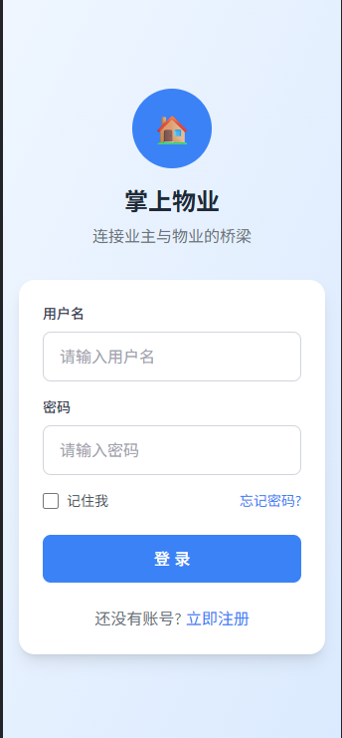
模块二：报失报修模块（业主端）
功能说明 ：业主提交维修申请，查看报修记录

核心代码 - 提交报修（Repair.vue）

```
const form = reactive({
title: '',
description: ''
})

const submitRepair = async () => {
const token = JSON.parse
(localStorage.getItem
('property_user')).token
await axios.post('/api/repairs', {
title: form.title,
description: form.description
}, {
headers: { Authorization:
token }
})
alert('报修提交成功')
}
```
代码说明 ：

- 构造报修表单数据（标题、描述）
- 在请求头中携带JWT token进行身份验证
- 调用后端API提交报修申请
核心代码 - 获取报修列表（Home.vue）

```
const repairs = ref([])

const fetchRepairs = async () => {
const token = JSON.parse
(localStorage.getItem
('property_user')).token
const response = await axios.get
('/api/repairs', {
headers: { Authorization:
token }
})
repairs.value = response.data
}
```
代码说明 ：

- 发送GET请求获取报修记录
- 根据用户角色，后端返回对应的数据（业主只看到自己的报修）
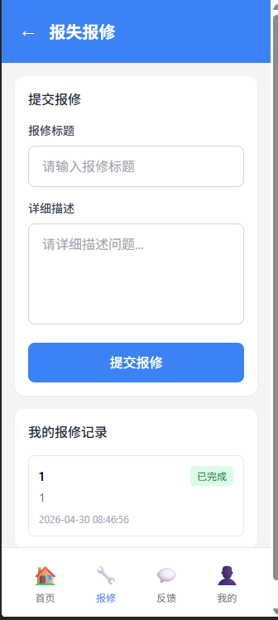
模块三：维修管理模块（物业端）
功能说明 ：物业人员查看、处理报修申请

核心代码 - 更新报修状态（RepairList.vue）
const updateStatus = async (id,
status) => {
const token = JSON.parse
(localStorage.getItem
('property_user')).token
await axios.put(`/api/repairs/$
{id}`, { status }, {
headers: { Authorization:
token }
})
fetchRepairs()
}
```
代码说明 ：

- 根据报修ID更新状态（pending→processing→completed）
- 更新后刷新列表
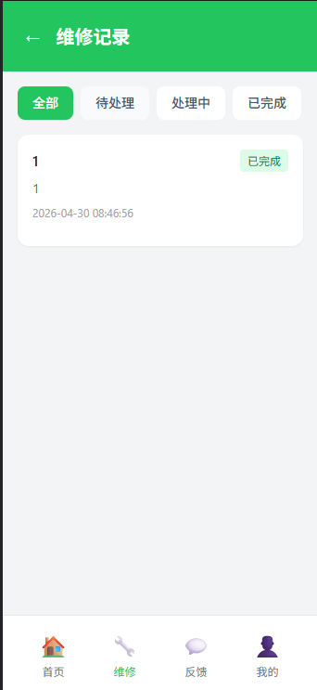
模块四：问题反馈模块
功能说明：业主提交反馈，物业回复反馈

核心代码 - 提交反馈（Feedback.vue）
JavaScript
const content = ref('')
const submitFeedback = async () => {
const token = JSON.parse
(localStorage.getItem
('property_user')).token
await axios.post('/api/
feedbacks', { content: content.
value }, {
headers: { Authorization:
token }
})
alert('反馈提交成功')
}
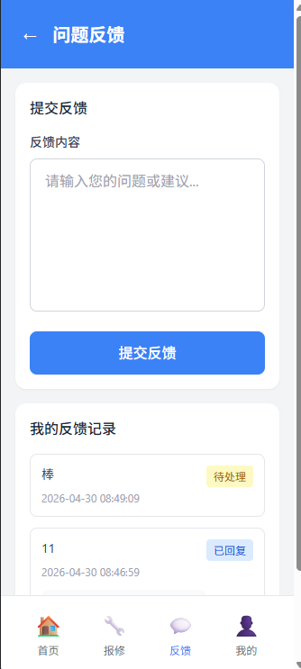
核心代码 - 回复反馈（FeedbackList.vue）
JavaScript
const replyFeedback = async (id,
reply) => {
const token = JSON.parse
(localStorage.getItem
('property_user')).token
await axios.put(`/api/feedbacks/$
{id}`, { reply }, {
headers: { Authorization:
token }
})
}

- 模块五：服务评价模块
功能说明：业主对已完成的维修进行评价
核心代码 - 提交评价（Evaluation.vue）
JavaScript
const form = reactive({
repairId: '',
rating: 5,
comment: ''
})
const submitEvaluation = async ()
=> {
const token = JSON.parse
(localStorage.getItem
('property_user')).token
await axios.post('/api/
evaluations', {
repair_id: form.repairId,
rating: form.rating,
comment: form.comment
}, {
headers: { Authorization:
token }
})
}
代码说明：
- rating：1-5星评分
- comment：评价内容

- 模块六：失物招领模块
功能说明：物业发布失物信息，业主查看失物招领
核心代码 - 发布失物（LostItems.vue）
JavaScript
const form = reactive({
title: '',
description: '',
location: '',
contact_phone: ''
})
const submitLostItem = async () => {
const token = JSON.parse
(localStorage.getItem
('property_user')).token
await axios.post('/api/
lost_items', form, {
headers: { Authorization:
token }
})
}
核心代码 - 获取失物列表（业主端Home.vue）
JavaScript
const lostItems = ref([])
const fetchLostItems = async () => {
const response = await axios.get
('/api/lost_items')
lostItems.value = response.data
}
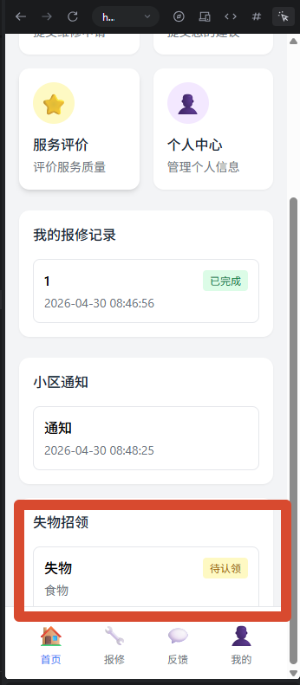
模块七：通知广播模块
功能说明 ：物业发布小区通知，业主查看通知
核心代码 - 发布通知（Notifications.vue）
const form = reactive({
title: '',
content: ''
})

const submitNotification = async ()
=> {
const token = JSON.parse
(localStorage.getItem
('property_user')).token
await axios.post('/api/
notifications', form, {
headers: { Authorization:
token }
})
}
``` 模块八：个人中心模块
功能说明 ：用户查看和修改个人资料、密码

核心代码 - 修改密码（Profile.vue）

```
const form = reactive({
oldPassword: '',
newPassword: '',
confirmPassword: ''
})

const changePassword = async () => {
if (form.newPassword !== form.
confirmPassword) {
alert('两次密码不一致')
return
}

const token = JSON.parse
(localStorage.getItem
('property_user')).token
await axios.put('/api/user/
password', form, {
headers: { Authorization:
token }
})
alert('密码修改成功')
}

核心代码 - 退出登录
const logout = () => {
localStorage.removeItem
('property_user')
router.push('/login')
}
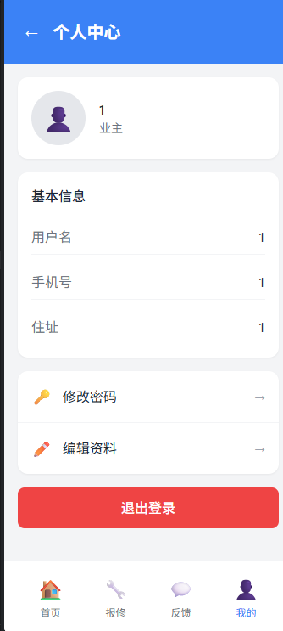

后端开发

核心技术说明
JWT认证机制
def generate_token(user_id, role):
payload = {
'user_id': user_id,
'role': role,
'exp': datetime.datetime.
utcnow() + datetime.
timedelta(hours=24)
}
return jwt.encode(payload, app.
config['SECRET_KEY'],
algorithm='HS256')
def verify_token(token):
try:
payload = jwt.decode(token,
app.config['SECRET_KEY'],
algorithms=['HS256'])
return payload
except jwt.
ExpiredSignatureError:
return None
except jwt.InvalidTokenError:
return None
代码说明 ：
- generate_token ：生成24小时有效期的JWT令牌，包含用户ID和角色信息
- verify_token ：验证令牌有效性，处理过期和无效令牌的情况

接口详细设计
接口组一：用户认证接口
用户注册接口 /api/register
项目 | 内容
功能 | 用户注册（业主/物业人员）
方法 | POST
请求参数 | username, password, phone, role, address(业主), department(物业)
@app.route('/api/register', methods=
['POST'])
def register():
data = request.get_json()
username = data.get('username')
password = data.get('password')
phone = data.get('phone')
role = data.get('role')
address = data.get('address',
'')
department = data.get
('department', '')
if not username or not password
or not role:
return jsonify({'error': '缺
少必要参数'}), 400
db = get_db()
cursor = db.cursor()
# 检查用户名唯一性
cursor.execute('SELECT id FROM
users WHERE username = ?',
(username,))
if cursor.fetchone():
return jsonify({'error': '用
户名已存在'}), 400
# 密码加密存储
hashed_password = hash_password
(password)
cursor.execute(
'INSERT INTO users
(username, password, phone,
role, address, department)
VALUES (?, ?, ?, ?, ?, ?)',
(username, hashed_password,
phone, role, address,
department)
)
db.commit()
return jsonify({'message': '注册
成功'}), 201
代码说明 ：
- 验证必填参数是否完整
- 检查用户名唯一性，避免重复注册
- 使用SHA256对密码进行加密存储，保障数据安全
- 根据用户角色分别存储住址（业主）或部门（物业人员）
用户登录接口 /api/login
项目 | 内容
功能 | 用户登录，返回JWT令牌
方法 | POST
请求参数 | username, password
@app.route('/api/login', methods=
['POST'])
def login():
data = request.get_json()
username = data.get('username')
password = data.get('password')
if not username or not password:
return jsonify({'error': '缺
少必要参数'}), 400
db = get_db()
cursor = db.cursor()
cursor.execute('SELECT * FROM
users WHERE username = ?',
(username,))
user = cursor.fetchone()
if not user or user['password']
!= hash_password(password):
return jsonify({'error': '用
户名或密码错误'}), 401
token = generate_token(user
['id'], user['role'])
return jsonify({
'token': token,
'user': {
'id': user['id'],
'username': user
['username'],
'phone': user['phone'],
'role': user['role'],
'address': user
['address'],
'department': user
['department'],
'avatar': user['avatar']
}
}), 200
代码说明 ：
- 验证用户名和密码是否匹配
- 登录成功后生成JWT令牌
- 返回完整的用户信息供前端存储。
接口组二：用户信息接口
- 获取用户资料 /api/user/profile
项目 | 内容
功能 | 获取当前登录用户的详细信息
方法 | GET
请求头 | Authorization: Bearer {token}
@app.route('/api/user/profile',
methods=['GET'])
def get_profile():
token = request.headers.get
('Authorization')
if not token:
return jsonify({'error': '未
登录'}), 401
payload = verify_token(token)
if not payload:
return jsonify({'error':
'token无效'}), 401
db = get_db()
cursor = db.cursor()
cursor.execute('SELECT * FROM
users WHERE id = ?', (payload
['user_id'],))
user = cursor.fetchone()
if not user:
return jsonify({'error': '用
户不存在'}), 404
return jsonify({...}), 200
代码说明 ：
- 从请求头中提取JWT令牌进行身份验证
- 根据token中的user_id查询用户完整信息
- 更新用户资料 /api/user/profile
项目 | 内容
功能 | 更新用户手机号、住址、部门等信息
方法 | PUT
请求参数 | phone, address, department, avatar
@app.route('/api/user/profile',
methods=['PUT'])
def update_profile():
token = request.headers.get
('Authorization')
payload = verify_token(token)
data = request.get_json()
update_fields = []
update_values = []
if phone:
update_fields.append('phone
= ?')
update_values.append(phone)
if address:
update_fields.append
('address = ?')
update_values.append
(address)
- 动态构建更新语句
cursor.execute('UPDATE users
SET ' + ', '.join
(update_fields) + ' WHERE id = ?
', update_values)
db.commit()
return jsonify({'message': '更新
成功'}), 200
代码说明 ：
- 动态构建SQL更新语句，只更新传入的字段
- 支持部分更新，提高灵活性
- 修改密码 /api/user/password
项目 | 内容
功能 | 修改用户密码
方法 | PUT
请求参数 | old_password, new_password
@app.route('/api/user/password',
methods=['PUT'])
def update_password():
- ... 验证token ...
data = request.get_json()
old_password = data.get
('old_password')
new_password = data.get
('new_password')
cursor.execute('SELECT password
FROM users WHERE id = ?',
(payload['user_id'],))
user = cursor.fetchone()
- 验证原密码是否正确
if not user or user['password']
!= hash_password(old_password):
return jsonify({'error': '原
密码错误'}), 401
cursor.execute('UPDATE users
SET password = ? WHERE id = ?',
(hash_password
(new_password),
payload
['user_id']))
db.commit()
return jsonify({'message': '密码
修改成功'}), 200
代码说明 ：
- 验证原密码，确保是本人操作
- 新密码同样使用SHA256加密存储
接口组三：报修管理接口
- 提交报修 /api/repairs
项目 | 内容
功能 | 业主提交报修申请
方法 | POST
权限 | 仅业主(owner)
请求参数 | title, description
@app.route('/api/repairs', methods=
['POST'])
def create_repair():
token = request.headers.get
('Authorization')
payload = verify_token(token)
- 权限控制：仅业主可以提交报修
if not payload or payload
['role'] != 'owner':
return jsonify({'error': '权
限不足'}), 403
data = request.get_json()
title = data.get('title')
description = data.get
('description', '')
if not title:
return jsonify({'error': '缺
少必要参数'}), 400
db = get_db()
cursor = db.cursor()
cursor.execute(
'INSERT INTO repairs
(user_id, title,
description) VALUES
(?, ?, ?)',
(payload['user_id'], title,
description)
)
db.commit()
return jsonify({'message': '报修
提交成功', 'id': cursor.
lastrowid}), 201
代码说明 ：
- 通过token获取当前用户ID，自动关联报修记录
- 设置权限控制，确保只有业主能提交报修
- 获取报修列表 /api/repairs
项目 | 内容
功能 | 获取报修记录列表
方法 | GET
权限 | 业主只能查看自己的，物业可查看所有
@app.route('/api/repairs', methods=
['GET'])
def get_repairs():
- ... 验证token ...
if payload['role'] == 'owner':
- 业主：只查询自己的报修记录
cursor.execute('SELECT *
FROM repairs WHERE user_id
= ? ORDER BY create_time
DESC',
(payload
['user_id'],))
else:
- 物业人员：查看所有报修记录
cursor.execute('SELECT *
FROM repairs ORDER BY
create_time DESC')
repairs = []
for row in cursor.fetchall():
repairs.append({
'id': row['id'],
'user_id': row
['user_id'],
'title': row['title'],
'description': row
['description'],
'status': row['status'],
'create_time': row
['create_time'],
'update_time': row
['update_time']
})
return jsonify(repairs), 200
代码说明 ：
- 根据用户角色返回不同的数据范围
- 按创建时间倒序排列，最新的在前
- 更新报修状态 /api/repairs/<int:repair_id>
项目 | 内容
功能 | 物业人员更新报修状态
方法 | PUT
权限 | 仅物业人员(staff)
请求参数 | status (pending/processing/completed)
@app.route('/api/repairs/
<int:repair_id>', methods=['PUT'])
def update_repair(repair_id):
- ... 验证token ...
if not payload or payload
['role'] != 'staff':
return jsonify({'error': '权
限不足'}), 403
data = request.get_json()
status = data.get('status')
if not status or status not in
['pending', 'processing',
'completed']:
return jsonify({'error': '无
效状态'}), 400
cursor.execute('UPDATE repairs
SET status = ?, update_time =
CURRENT_TIMESTAMP WHERE id = ?
',
(status,
repair_id))
db.commit()
return jsonify({'message': '状态
更新成功'}), 200
代码说明 ：
- 严格验证状态值，只能是pending/processing/completed之一
- 更新时同时修改update_time字段
接口组四：问题反馈接口
- 提交反馈 /api/feedbacks
项目 | 内容
功能 | 业主提交问题反馈
方法 | POST
权限 | 仅业主(owner)
请求参数 | content
@app.route('/api/feedbacks',
methods=['POST'])
def create_feedback():
- ... 验证token和权限(仅业主) ...
content = data.get('content')
if not content:
return jsonify({'error': '缺
少必要参数'}), 400
cursor.execute('INSERT INTO
feedbacks (user_id, content)
VALUES (?, ?)',
(payload
['user_id'],
content))
db.commit()
return jsonify({'message': '反馈
提交成功', 'id': cursor.
lastrowid}), 201
- 获取反馈列表 /api/feedbacks
项目 | 内容
功能 | 获取反馈列表
方法 | GET
权限 | 业主只能查看自己的，物业可查看所有
@app.route('/api/feedbacks',
methods=['GET'])
def get_feedbacks():
- ... 验证token ...
if payload['role'] == 'owner':
cursor.execute('SELECT *
FROM feedbacks WHERE
user_id = ? ORDER BY
create_time DESC',
(payload
['user_id'],))
else:
cursor.execute('SELECT *
FROM feedbacks ORDER BY
create_time DESC')
feedbacks = []
for row in cursor.fetchall():
feedbacks.append({
'id': row['id'],
'user_id': row
['user_id'],
'content': row
['content'],
'status': row['status'],
'reply': row['reply'],
'create_time': row
['create_time']
})
return jsonify(feedbacks), 200
- 回复反馈 /api/feedbacks/<int:feedback_id>
项目 | 内容
功能 | 物业人员回复业主反馈
方法 | PUT
权限 | 仅物业人员(staff)
请求参数 | reply, status
@app.route('/api/feedbacks/
<int:feedback_id>', methods=['PUT'])
def reply_feedback(feedback_id):
- ... 验证token和权限(仅物业) ...
reply = data.get('reply')
if not reply:
return jsonify({'error': '缺
少回复内容'}), 400
cursor.execute('UPDATE
feedbacks SET reply = ?, status
= ? WHERE id = ?',
(reply, status,
feedback_id))
db.commit()
return jsonify({'message': '回复
成功'}), 200
接口组五：服务评价接口
- 提交评价 /api/evaluations
项目 | 内容
功能 | 业主对已完成的维修进行评价
方法 | POST
权限 | 仅业主(owner)
请求参数 | repair_id, rating (1-5), comment
@app.route('/api/evaluations',
methods=['POST'])
def create_evaluation():
- ... 验证token和权限(仅业主) ...
data = request.get_json()
repair_id = data.get
('repair_id')
rating = data.get('rating')
comment = data.get('comment',
'')
- 验证评分范围
if rating < 1 or rating > 5:
return jsonify({'error': '评
分必须在1-5之间'}), 400
- 确保报修记录属于当前用户
cursor.execute('SELECT * FROM
repairs WHERE id = ? AND
user_id = ?',
(repair_id,
payload
['user_id']))
if not cursor.fetchone():
return jsonify({'error': '报
修记录不存在或不属于当前用户
'}), 404
cursor.execute('INSERT INTO
evaluations (user_id,
repair_id, rating, comment)
VALUES (?, ?, ?, ?)',
(payload
['user_id'],
repair_id,
rating, comment))
db.commit()
return jsonify({'message': '评价
成功'}), 201
代码说明 ：
- 严格验证评分范围（1-5星）
- 确保评价的报修记录属于当前登录用户
接口组六：失物招领接口
- 发布失物 /api/lost_items
项目 | 内容
功能 | 物业人员发布失物招领信息
方法 | POST
权限 | 仅物业人员(staff)
请求参数 | title, description, location, contact_phone
@app.route('/api/lost_items',
methods=['POST'])
def create_lost_item():
- ... 验证token ...
data = request.get_json()
title = data.get('title')
description = data.get
('description', '')
location = data.get('location',
'')
contact_phone = data.get
('contact_phone', '')
if not title:
return jsonify({'error': '缺
少必要参数'}), 400
cursor.execute(
'INSERT INTO lost_items
(title, description,
location, contact_phone)
VALUES (?, ?, ?, ?)',
(title, description,
location, contact_phone)
)
db.commit()
return jsonify({'message': '发布
成功', 'id': cursor.
lastrowid}), 201
- 获取失物列表 /api/lost_items
项目 | 内容
功能 | 获取失物招领列表
方法 | GET
权限 | 所有登录用户
@app.route('/api/lost_items',
methods=['GET'])
def get_lost_items():
- ... 验证token ...
cursor.execute('SELECT * FROM
lost_items ORDER BY create_time
DESC')
items = []
for row in cursor.fetchall():
items.append({
'id': row['id'],
'title': row['title'],
'description': row
['description'],
'location': row
['location'],
'contact_phone': row
['contact_phone'],
'status': row['status'],
'create_time': row
['create_time']
})
return jsonify(items), 200
- 更新失物状态 /api/lost_items/<int:item_id>
项目 | 内容
功能 | 更新失物认领状态
方法 | PUT
权限 | 仅物业人员(staff)
请求参数 | status (lost/found)
接口组七：通知广播接口
- 发布通知 /api/notifications
项目 | 内容
功能 | 物业人员发布小区通知
方法 | POST
权限 | 仅物业人员(staff)
请求参数 | title, content
@app.route('/api/notifications',
methods=['POST'])
def create_notification():
- ... 验证token和权限(仅物业) ...
data = request.get_json()
title = data.get('title')
content = data.get('content')
if not title or not content:
return jsonify({'error': '缺
少必要参数'}), 400
cursor.execute('INSERT INTO
notifications (title, content)
VALUES (?, ?)',
(title, content))
db.commit()
return jsonify({'message': '通知
发布成功', 'id': cursor.
lastrowid}), 201
- 获取通知列表 /api/notifications
项目 | 内容
功能 | 获取小区通知列表
方法 | GET
权限 | 所有登录用户
@app.route('/api/notifications',
methods=['GET'])
def get_notifications():
- ... 验证token ...
cursor.execute('SELECT * FROM
notifications ORDER BY
create_time DESC')
notifications = []
for row in cursor.fetchall():
notifications.append({
'id': row['id'],
'title': row['title'],
'content': row
['content'],
'create_time': row
['create_time']
})
return jsonify(notifications),
200
- 3.3.5 数据库初始化SQL
CREATE TABLE IF NOT EXISTS users (
id INTEGER PRIMARY KEY
AUTOINCREMENT,
username VARCHAR(50) UNIQUE NOT
NULL,
password VARCHAR(255) NOT NULL,
phone VARCHAR(20),
role TEXT NOT NULL CHECK(role
IN ('owner', 'staff')),
address VARCHAR(100),
department VARCHAR(50),
avatar VARCHAR(255),
created_at TIMESTAMP DEFAULT
CURRENT_TIMESTAMP
);
CREATE TABLE IF NOT EXISTS repairs (
id INTEGER PRIMARY KEY
AUTOINCREMENT,
user_id INTEGER NOT NULL,
title VARCHAR(100) NOT NULL,
description TEXT,
status TEXT DEFAULT 'pending'
CHECK(status IN ('pending',
'processing', 'completed')),
create_time TIMESTAMP DEFAULT
CURRENT_TIMESTAMP,
update_time TIMESTAMP DEFAULT
CURRENT_TIMESTAMP,
FOREIGN KEY (user_id)
REFERENCES users(id)
);
CREATE TABLE IF NOT EXISTS
feedbacks (
id INTEGER PRIMARY KEY
AUTOINCREMENT,
user_id INTEGER NOT NULL,
content TEXT NOT NULL,
status TEXT DEFAULT 'pending'
CHECK(status IN ('pending',
'replied', 'resolved')),
reply TEXT,
create_time TIMESTAMP DEFAULT
CURRENT_TIMESTAMP,
FOREIGN KEY (user_id)
REFERENCES users(id)
);
CREATE TABLE IF NOT EXISTS
evaluations (
id INTEGER PRIMARY KEY
AUTOINCREMENT,
user_id INTEGER NOT NULL,
repair_id INTEGER NOT NULL,
rating INTEGER NOT NULL CHECK
(rating >= 1 AND rating <= 5),
comment TEXT,
create_time TIMESTAMP DEFAULT
CURRENT_TIMESTAMP,
FOREIGN KEY (user_id)
REFERENCES users(id),
FOREIGN KEY (repair_id)
REFERENCES repairs(id)
);
CREATE TABLE IF NOT EXISTS
lost_items (
id INTEGER PRIMARY KEY
AUTOINCREMENT,
title VARCHAR(100) NOT NULL,
description TEXT,
location VARCHAR(100),
contact_phone VARCHAR(20),
status TEXT DEFAULT 'lost' CHECK
(status IN ('lost', 'found')),
create_time TIMESTAMP DEFAULT
CURRENT_TIMESTAMP
);
CREATE TABLE IF NOT EXISTS
notifications (
id INTEGER PRIMARY KEY
AUTOINCREMENT,
title VARCHAR(100) NOT NULL,
content TEXT NOT NULL,
create_time TIMESTAMP DEFAULT
CURRENT_TIMESTAMP
);

项目开源（可选）
//描述在Gitee上创建并维护开源项目的流程。可截图说明开源的过程和结果

总结与展望
//总结本次实验你的收获与能力提升，如果某些代码是用AI辅助你完成的，请在此进行总结

注意事项：
- 请按照本文档的格式编写
- 实验完成后将本文档转为PDF格式，以“学号-姓名-期末考查.pdf”命名
- 将工程中的src目录打包成zip格式，以“学号-姓名-期末考查.zip”命名
- 请将pdf和zip提交到“云上成信”的“期末考查提交”中。
- 本内容请在正式报告中删除。

